CE2 Mathématiques : calcul Mcal L9 p 1 / 2
L9 Connaitre et utiliser la technique opératoire de la multiplication : multiplicateur à deux chiffres
CORRECTION
Un peu de théorie
Pour la technique opératoire de la multiplication à deux chiffres, il existe deux variantes :
la première est basée sur la décomposition canonique ;
Ex. : Dans 162 × 24, on calcule (162 × 4) + (162 × 20).
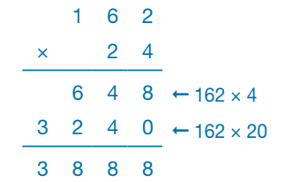
Cette variante repose sur la décomposition de 24 en 20 + 4 et sur la propriété de distributivité de la multiplication par rapport à l’addition : 162 × (20 + 4) = (162 × 20) + (162 × 4).
Visuellement, dans les produits intermédiaires, le décalage est marqué par la présence du « 0 ». Cette variante fait donc appel à la compétence « Multiplier par 10, 100, 1 000 ». Elle peut être exploitée pour donner du sens aux différentes étapes de la multiplication à deux chiffres.
la seconde variante est centrée sur la numération décimale.
Ex. : Dans 162 × 24, on calcule 162 × 4 unités (on se place dans la colonne des unités), puis 162 × 2 dizaines (on se place dans la colonne des dizaines et on marque la non-utilisation de la colonne des unités par un point).
C’est cette méthode qui est exploitée ici.
Cherchons  Lors d’un tour en montgolfière, Jérémy compte le nombre de fleurs de ce champ. | 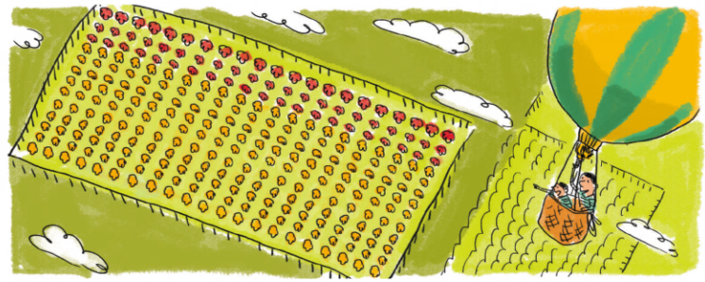
Ecris la multiplication qui correspond au nombre total de fleurs. Puis, écris celles qui correspondent au nombre de fleurs rouges et au nombre de fleurs jaunes.
correction
Lui faire expliciter le nombre de lignes et le nombre de colonnes de fleurs.
Pour la 1re phrase de la consigne, lui faire compter le nombre de fleurs sur une ligne et sur une colonne.
Les deux multiplications (21 × 13 et 13 × 21) doivent être proposées. Dans le cas contraire,
donner la multiplication qu’il n’a pas proposée.
Expliciter que ces deux multiplications correspondent à 21 colonnes de 13 fleurs, ou bien 13 lignes de 21 fleurs.
Rappeler que les deux multiplications donneront le même nombre total de fleurs. Écrire sur le cahier, pour mémoire : nombre total de fleurs : 21 × 13.
Lui faire lire la 2e phrase de la consigne.
Le (la) laisser une multiplication pour chaque couleur.
Aider : le ou la faire verbaliser l’agencement des fleurs rouges et l’amener à faire le lien avec l’écriture multiplicative : On voit 3 lignes de 21 fleurs rouges ou 21 colonnes de 3 fleurs rouges ; on écrit la multiplication 21 × 3 ou 3 × 21.
Écrire sur le cahier nombre de fleurs rouges : 21 × 3.
Procéder de même façon pour les fleurs jaunes. Lui faire écrire sur le cahier : nombre de fleurs jaunes : 21 × 10.
Revenir à ces deux dernières multiplications. Le ou la faire verbaliser que le nombre total de fleurs correspond au nombre de fleurs rouges et de fleurs jaunes.
Questionner :
Quelles étapes nous permettent de calculer le nombre total de fleurs (21 × 13) ?
➞ On peut calculer d’abord 21 × 3, puis 21 × 10.
Réaliser l’opération en colonnes qui correspond en utilisant la comptine de calcul proposée dans la leçon, tout en expliquant le décalage dans la colonne des dizaines comme cela est décrit dans la leçon
1  2  1 6 2  x 2 4  6 4 8  + 3 2 4 0  3 8 8 8 | Je multiplie par les unités : 162 x 4 unités  2 x 4 = 8 je pose 8  6 x 4 = 24 je pose 4 et je retiens 2  1 x 4 = 4 4 + 2 = 6, je pose 6
Je multiplie par les dizaines : 162 x 2 dizaines
Je décale la 2ème ligne vers les dizaines
2 x 2 = 4 je pose 4
6 x 2 = 12 je pose 2 et je retiens 1
1 x 2 = 2 4 + 1 = 3, je 3
 | J’additionne les deux produits.

Ici on va calculer 21 x 13
2 1  x 1 3  6 3  + 2 1 0  2 7 3 | Je multiplie par les unités : 21 x 3 unités  1 x 3 = 3 je pose 3  2 x 3 = 6 je pose 6  1 x 4 = 4 4 + 2 = 6, je pose 6
Je multiplie par les dizaines : 21 x 1 dizaines
Je décale la 2ème ligne vers les dizaines
1 x 1 = 1 je pose 1
2 x 1 = 2 je pose 2
 | J’additionne les deux produits.

Multiplier par un nombre à deux chiffres : technique opératoire
Exercice 1 : Effectue les multiplications
1  4 9  x 1 2  1 9 8  + 4 9 0  5 8 8 | 2 2  3 3  6 7  x 3 5  3 3 5  + 2 0 1 0  2 3 4 5 | 1  1 1  1 2 3  x 4 5  1 6 1 5  + 4 9 2 0  5 5 3 5 | 1 1  2 4 4  3 7 8  x 2 6  2 1 2 6 8  + 7 5 6 0  9 8 2 8

Exercice 2 : Pose et effectue les multiplications

31 x 13 | 43 x 22 | 128 x 41 | 450 x 15
3 1  x 1 3  1 9 3  + 3 1 0  4 0 3 | 4 3  x 2 2  1 8 6  + 8 6 0  9 4 6 | 1 3  1 2 8  x 4 1  1 2 8  + 5 1 2 0  5 2 4 8 | 2 2  4 5 0  x 1 5  2 2 5 0  + 4 5 0 0  6 7 5 0

Exercice 3 : Problème
La Princesse au petit pois dort sur 23 matelas. Si chaque matelas fait 25 cm d’épaisseur, à quelle distance du sol la princesse dort-elle ?
Correction  On doit calculer 23 x 25  1 1  2 3  x 2 5  1 1 5  + 4 6 0  5 7 5 | La Princesse au petit pois dort à 575 cm du sol.

Exercice 4 : Pose et effectue les multiplications

26 x 28 | 127 x 64 | 148 x 59 | 198 x 47
1  2 4  2 6  x 2 8  2 0 8  + 5 2 0  7 2 8 | 1 4  1 1 2  1 2 7  x 6 4  1 5 0 8  + 7 6 2 0  8 1 2 8 | 2 4  1 4 7  1 4 8  x 5 9  1 3 3 2  + 7 4 0 0  8 7 3 2 | 3 3  1 6 5  1 9 8  x 4 7  ¹1 ¹3 8 6  + 7 9 2 0  9 3 0 6

Exercice 5 : Problème
Chloé est passionnée de fleurs. Elle a déjà confectionné 29 herbiers de 165 fleurs chacun !
Combien de fleurs a-t-elle fait sécher au total ?
Correction  On doit calculer 29 x 165 , mais comme 29 x 168 = 168 x 29 , on choisit celle-ci car il y aura moins de ligne de calcul à faire.  1 1  1 5 4  1 6 5  x 2 9  1 4 8 5  + 3 3 0 0  4 7 8 5 | Chloé a fait sécher en tout 4785 fleurs.

